七年级英语下册月考作文押题预测
话题一：动物
外教Mr. Robin让你用英语向同学们介绍一种中国特有的动物。以下是你找到的关于金丝猴的资料，请根据下表，写一篇演讲稿，向大家介绍一下金丝猴。
名称 | 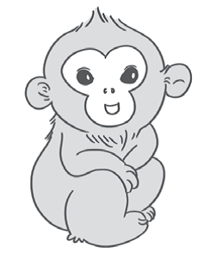  金丝猴 (golden monkey)
颜色 | 黄色或黑色
分布 | 中国南部
特点 | 群居；食树叶 (leaves) 和水果
现状 | 人类的捕杀导致它们处于危险之中
要求：
1. 必须包含所有提示要点，可适当增加细节，以使行文连贯；
2. 语句通顺，语法正确，条理清楚，字迹工整；
3. 不少于70词，开头已给出，不计入总词数；
4. 文中不得出现真实的姓名和校名。
Good morning, everyone! I’m Li Wen. Today, I want to tell you one of China's animals-the golden monkey. Golden monkeys livein the south of China. Some of them are yellow and some are black. They are very cute. They live in groups. They like eating leaves andfruit. People kill many golden monkeys, so they are in great danger now. Animals are our friends, so we can't hurt them. We should getalong with them.
【翻译】
大家早上好！我是李文。今天，我想告诉大家中国的一种动物——金丝猴。金丝猴生活在中国南方。其中一些是黄色的，一些是黑色的。它们非常可爱。他们群居。他们喜欢吃树叶和水果。人们杀死了许多金丝猴，所以它们现在处于极大的危险之中。动物是我们的朋友，所以我们不能伤害它们。我们应该和他们一起度假。
七年级英语下册月考作文押题预测
话题二：学校生活与活动
初一上学期已经过去，你即将迎来下学期的新生活。相信你对初中生活有了一定的感受。假如你是Bill，请你根据表格提示，用英语简要介绍你的校园生活。
校园生活 | 校园环境 | 干净而美丽……
校园生活 | 学习 | 学科多而有趣……
校园生活 | 课后活动 | 参加锻炼……
校园生活 | 感受 | 快乐……
要求：
1.包含所有要点，可适当增加细节，使行文连贯；
2.文中不得出现真实的个人信息；
3.词数60左右，短文开头已给出，不计入总词数。
My School Life
Hi, I’m Bill. This is my school life.My school is clean and beautiful. The teachers and classmates here are very kind. They often helpme. 1 study many interesting subjects, such as Chinese, math, and English. 1 like English best because it's fun. After class, I like doingsports with my classmates. playing basketball is my favorite activity. My school life is great, and I feel very happy here.
【翻译】
嗨，我是比尔。这是我的学校生活。我的学校干净漂亮。这里的老师和同学都很和蔼。他们经常帮助我。我学习许多有趣的科目，比如语文、数学和英语。我最喜欢英语，因为它很有趣。下课后，我喜欢和同学们一起做运动。打篮球是我最喜欢的活动。我的学校生活很美好，我在这里感到非常幸福。
七年级英语下册月考作文押题预测
话题三：介绍（自己/家人/朋友）
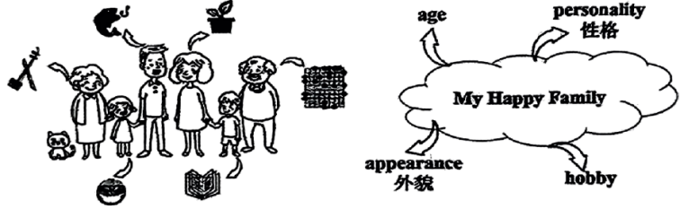
家人是生命中最温暖的存在，家庭是永远的心灵港湾。英语周报将举办以“My Happy Family”为主题的征文比赛。假设你是李辉，请你根据图片提示，用英语写一篇短文，向英语周报投稿，介绍你的家庭成员，并表达对家人的爱。

要求：
1.根据图片提示，至少介绍2-3个家人的详细信息，要有适当的结尾；
2.卷面整洁，书写工整，标点符号使用正确；
3.文章中不能出现真实姓名、学校等个人信息；
4. 字数60词左右。开头已给出，不计入总词数。
Hello, everyone! My name’s Li Hui. I live in a happy family. Here is a photo of my family. I’m the little boy with short hair, and I like reading books. My grandma is on the left. She is 60 years old and has short hair. she can play the erhu wel. My grandpa is on theright. He is 62 years old. He likes playing weigi and he has short hair, too. In the middle of the photo, you can see my parents. They areboth 38 years old. My dad is tall, and he likes fishing. My mom is slim, and she likes planting fowers. My family are very kind andfriendly, We have a cute cat, too. Its name is Mimi. We are a happy family.
【翻译】
大家好！我叫李辉。我生活在一个幸福的家庭。这是我家人的照片。我是那个短发的小男孩，我喜欢读书。我奶奶在左边。她今年60岁，留着短发。她会演奏二胡。我爷爷在右边。他今年62岁。他喜欢玩围棋，而且他也有短发。在照片的中间，你可以看到我的父母。他们都是38岁。我爸爸很高，他喜欢钓鱼。我妈妈很苗条，她喜欢种花。我的家人非常善良友好，我们也有一只可爱的猫。它的名字叫咪咪。我们是一个幸福的家庭。
七年级英语下册月考作文押题预测
话题四：日常描述
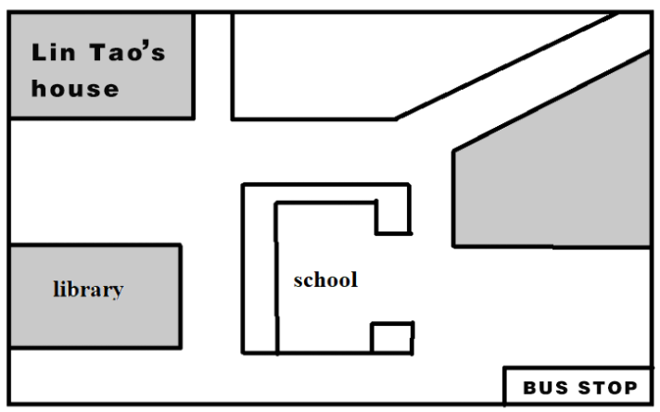
假如你是林涛，你正参加“最美社区”英语征文活动，请根据右图提示，发挥想象，用一个词概括社区的特点将标题补充完整，并围绕这一特点描述社区设施以及人们在社区的日常活动。字数70左右。

注意事项：
1. 必须包含以上信息，且适当发挥；
2. 意思清楚，表达通顺，行文连贯，书写规范；
3. 请勿在文中使用真实的姓名、校名及提示信息以外的地名。
My Beautiful Community
I am writing to recommend Sunny Garden for The Nicest Community Award ofthis year.
t's in the south ofthe city center. There are schools, libraries and bus stops nearby. People often read books in their spare time. Somepeople also go to the park to relax. In our community, there are green trees everywhere. It's clean and tidy. You can smellthe beautifulflowers and hear birds sing in the momming. So it is a good place to live. The neighbours are kind and helpful. They also love animalsWhen a family is in trouble, everyone will give a hand.
We are like a family. I love my community.
【翻译】
我美丽的社区：我写信推荐阳光花园获得今年最佳社区奖。它在市中心的南面。附近有学校、图书馆和公交车站。人们经常在业余时间看书。有些人还去公园放松。在我们的社区里，到处都是绿树。它干净整洁。早晨，你可以闻到美丽的花朵，听到鸟儿的歌声。所以这是一个居住的好地方。邻居们都很善良，乐于助人。他们也喜欢动物。当一个家庭遇到麻烦时，每个人都会伸出援手。我们就像一家人。我爱我的社区。
七年级英语下册月考作文押题预测
话题五：个人经历与感受
每个人经历不同，每天的感受也不同，或兴奋、快乐，或沮丧、懊恼。在你的记忆中，一定会有那么特别的一天，给你带来特殊的感受与回忆。请根据以下要点和要求，以“My Most Special Day”为题，写一篇英语短文。
要点：1.哪一天对你来说最特别；
2.这一天发生了什么特别的事情；
3.你的感受。
要求：1.参考以上提示内容，可适当发挥；
2.语句通顺，意思连贯，书写工整；
3.文中不得出现任何你的真实信息 (校名、姓名和地名等)；
4.100词左右。
My Most Special Day
In our lives, everyone experiences a lot and has some special days. In my memory, my most special day was a day in May last year.
That moming, my father asked me to buy some food in a supermarket. However, I realized that I had lost the money when I gotthere. l stood at the gate of the supermarket woriedly. Luckily, a woman who is my neighbor went there and knew what had happened.She gave me some money. By the time I wanted to thank her, she had let quietly. Later, i found a litle boy crying on the road while I waswalking home. l guessed he might not find his family, so I took him to the police station for help.
That day, I was so happy because I was moved by others' help. And I passed kindness to others.
【翻译】
在我们的生活中，每个人都经历了很多，都有一些特别的日子。在我的记忆中，我最特别的一天是去年五月的一天。那天早上，我爸爸让我去超市买些食物。然而，当我到达那里时，我意识到我已经把钱弄丢了。我忧心忡忡地站在超市门口。幸运的是，我的邻居一位女士去了那里，知道发生了什么事。她给了我一些钱。当我想感谢她时，她已经悄悄地离开了。后来，我在回家的路上发现一个小男孩在哭。我猜他可能找不到家人了，所以我带他去警察局求助。那天，我很高兴，因为别人的帮助让我感动。我把善意传递给了别人。
七年级英语下册月考作文押题预测
话题二六：未来规划与梦想
“少年强则国强，少年智则国智。”青少年是祖国的未来，家庭的期待。近几年，中学生职业生涯规划正悄然兴起。假如你是张磊，你校英语社团近期在开展有关职业规划的讨论。下表是你的职业规划，请根据表格要点写一篇发言稿。
自我评价 | 职业规划
自我评价 | 梦想职业 | 如何实现
性格外向，有耐心，擅长与他人交流，喜欢阅读，……（补充两条） | 教师/医生/工程师/飞行员/…… | 制定学习规划；改进学习方法；多向老师请教；注意锻炼身体；……（补充两条）
注意：
1. 词数80—100词，开头已给出，不计入总词数；
2. 请根据自己的职业规划把题目补充完整，文中须包含以上提示信息，可适当发挥，以使行文连贯；
3. 文中不得出现考生的真实姓名和学校名称。
I want to be a designer in the future
We never know what will happen in the future. But knowing ourselves well and making plans are meaningful for our future.Now letme tell you about myself.
I'm an outgoing and patient boy, 1 love reading and communicate with others. I also love drawing and solving puzzes. 1 dream ofbecoming a designer. To achieve my dream, I plan to make study plans, improve my study methods and ask teachers for help. I'm going todo more exercise to keep healthy. What's more, I will focus on art and math in school. !'’ll also join art clubs to improve my skills.
I believe learning and practicing will help me grow into a successful designer!
【翻译】
我将来想当设计师“”我们永远不知道未来会发生什么。但了解自己并制定计划对我们的未来是有意义的。现在让我告诉你关于我自己的事。我是一个外向、有耐心的男孩，我喜欢阅读和与他人交流。我也喜欢画画和解谜。我梦想成为一名设计师。为了实现我的梦想，我计划制定学习计划，改进我的学习方法，并向老师寻求帮助。我要多锻炼以保持健康。更重要的是，我将在学校专注于艺术和数学我也会加入艺术俱乐部来提高我的技能。我相信学习和练习将帮助我成长为一个成功的人。

